Выполнил

студент КТбо2-4 _____________ А. А. Воронов

Принял

доцент каф. САПР

им. В. М. Курейчика,

к. т. н. _____________ В.И. Данильченко

Министерство науки и высшего образования Российской Федерации

Федеральное государственное автономное образовательное учреждение высшего образования

«ЮЖНЫЙ ФЕДЕРАЛЬНЫЙ УНИВЕРСИТЕТ»

(ФГАОУ ВО «ЮФУ»)

Инженерно-технологическая Академия

Институт компьютерных технологий и информационной безопасности

Кафедра Систем Автоматизированного Проектирования

им. В. М. Курейчика

Таганрог 2024

ЛАБОРАТОРНАЯ РАБОТА №3

**на тему: «Построение графов в среде разработки RAD Studio»**

по курсу «Технологии программирования»

Содержание

Введение 3

1 Практическая часть 4

Заключение 10

Список использованных источников 11

Введение

Целью работы является создание программы в среде разработке RAD Studio, которая будет выполнять отрисовку графа по заданной таблице смежности с весами. Программа должна позволить построить граф с любым количеством вершин, задавать свою собственную и случайную таблицы смежности, читать таблицу смежности из файла и сохранять получившееся изображение графа в виде файла .bmp.

# Практическая часть

1. Создал форму и расположил на ней компоненты TImage, кнопки, окно ввода-вывода TEdit и отображение таблицы смежности TGrid. Также добавил элементы OpenDialog и SaveDialog (рисунок 1).

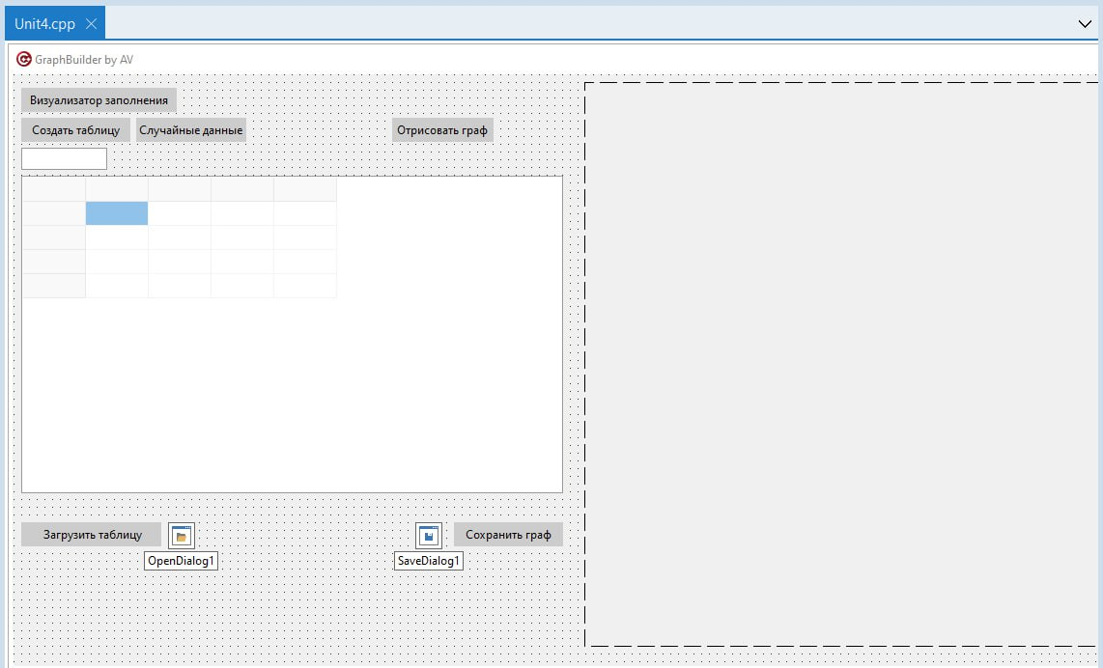

1. — Создание формы
2. Создание таблицы, ее случайное заполнение, а также отрисовка графа рассмотрена на рисунках 2-6. Рандомное заполнение основано на подстановке случайных значений времени с момента запуска программы в качестве сида в функцию rand. Так мы получаем наиболее случайные числа (рисунок 5) [1].

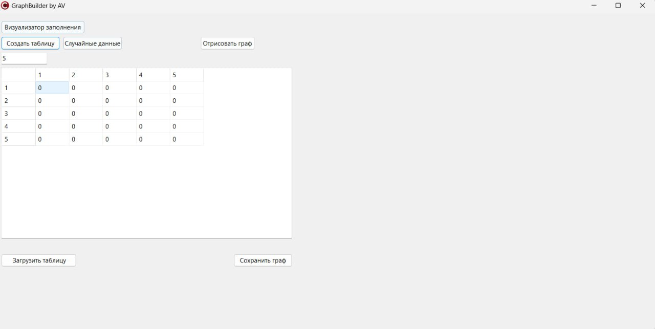

1. — Создание (инициализация) пустой таблицы

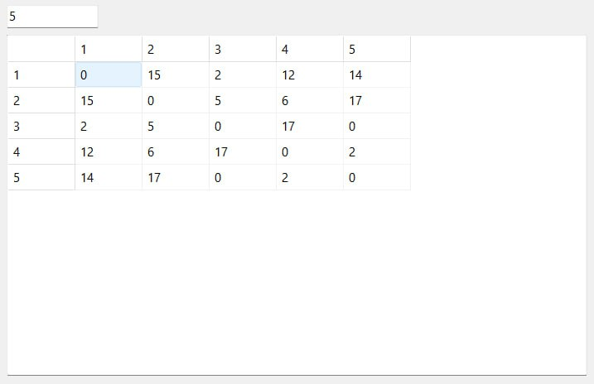

1. — Случайное заполнение таблицы смежности

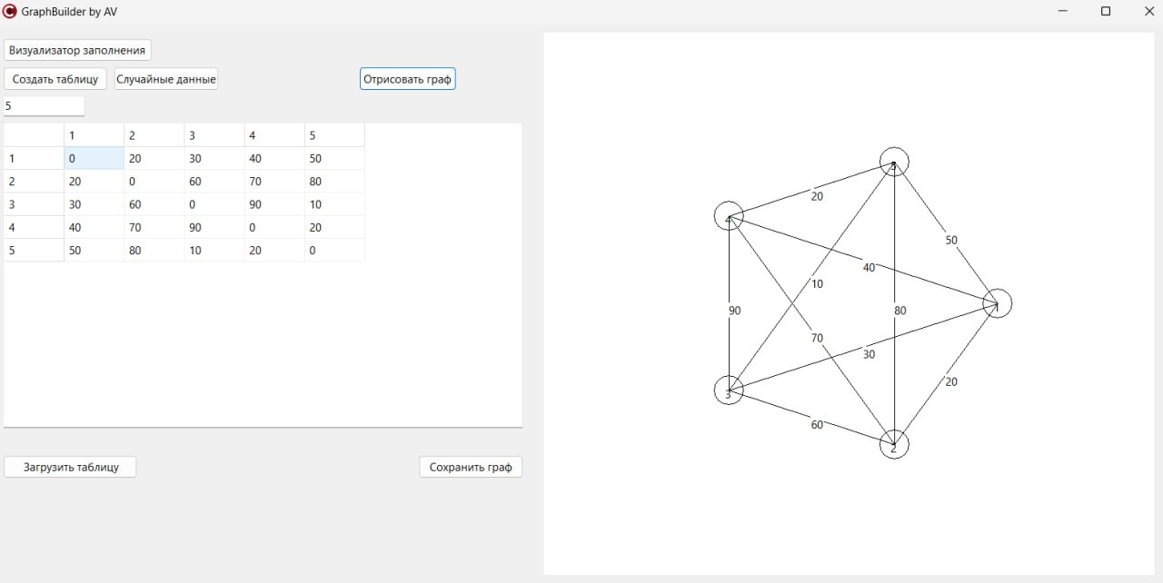

1. — Отрисовка графа

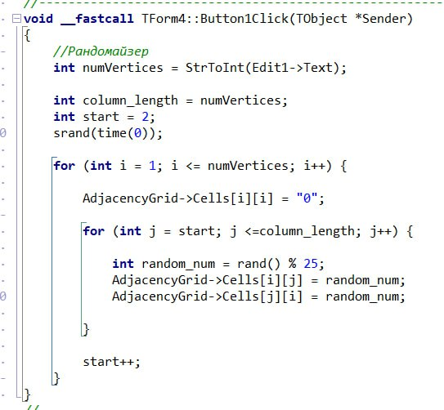

1. — Код случайного заполнения

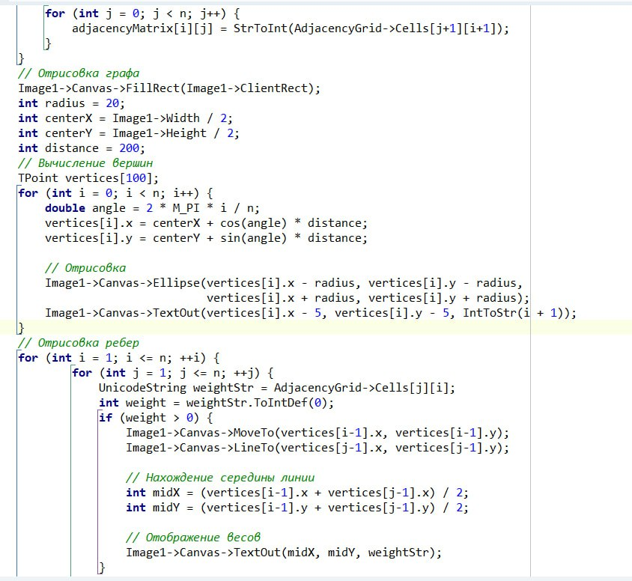

1. — Код отрисовки вершин, ребер, весов
2. Далее добавил функции для загрузки готовой таблицы смежности из текстового файла и возможность сохранять получившееся изображение (рисунки 7-10). Для чтения данных из файла воспользовался текстовыми потоками.

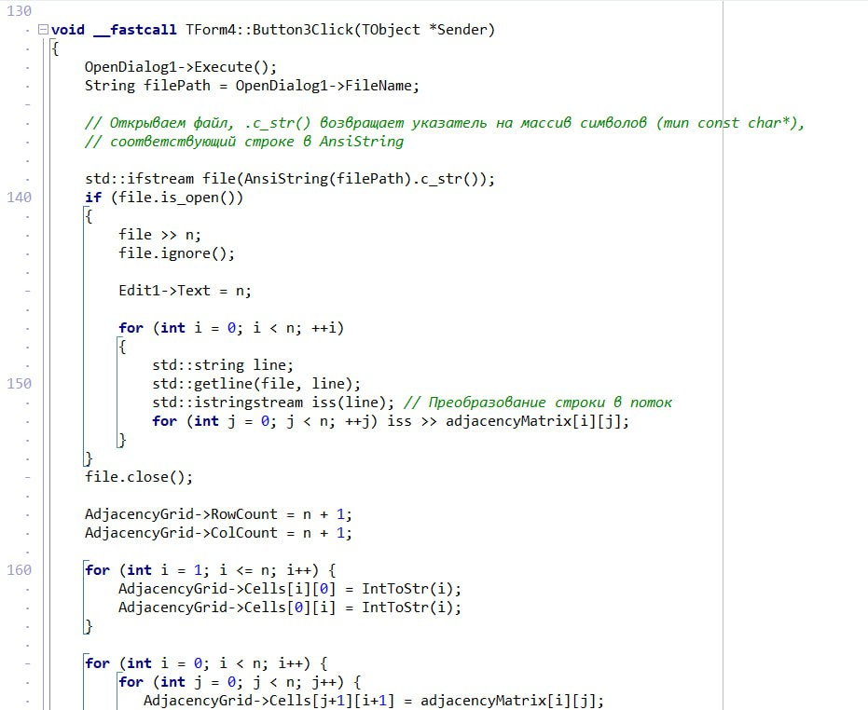

1. — Код, выполняющий чтение таблицы из файла

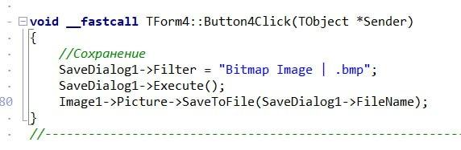

1. — Сохранение изображения графа

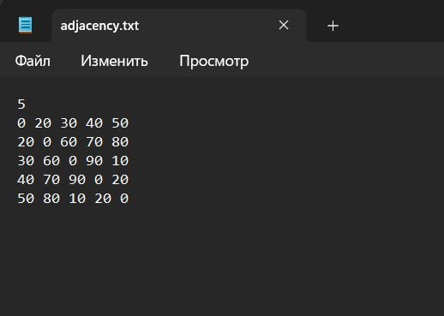

1. — Заданная таблица смежности

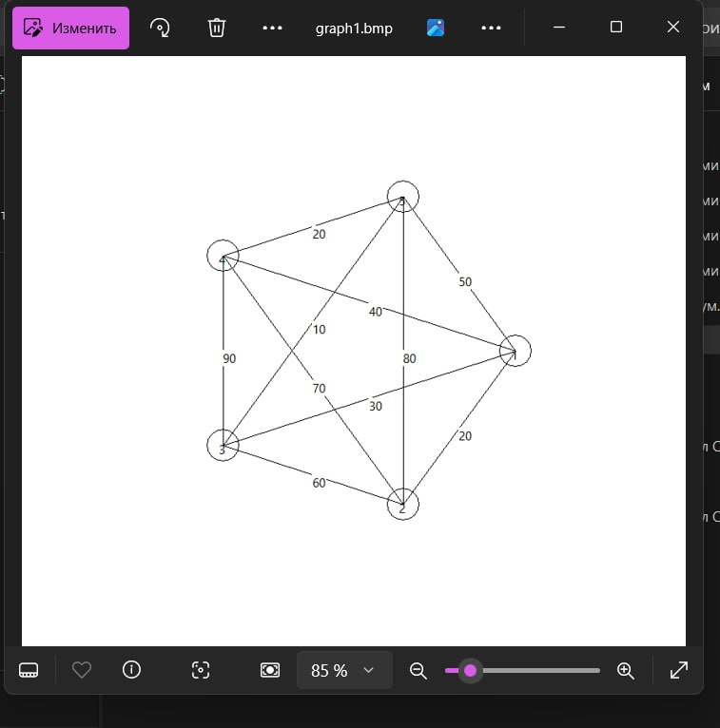

1. — Демонстрация сохраненного файла

Заключение

В ходе лабораторной работы была создана программа для рисования, выполняющая базовые функции графического редактора, такие как изменение цвета и толщины кисти, рисование геометрических фигур и их заливка цветом. Реализация этих возможностей позволила приобрести практические навыки работы с графическим интерфейсом и инструментами рисования в среде RAD Studio. Завершенная работа продемонстрировала основные принципы разработки простого графического редактора, похожего на Paint, и позволила углубить понимание создания интерактивных приложений.

Список использованных источников

Краткое руководство по работе с классом TCanvas для начинающих / [Электронный ресурс] // CyberForum.ru : [сайт]. — URL: https://www.cyberforum.ru/cpp-builder/thread267813.html (дата обращения: 02.12.2024).